臺北市青少年發展處5樓青少年藝文沙龍場地簡介
- 位置：臺北市中正區仁愛路一段17號5樓
- 開放時間:上午9時至下午5時
- 面積：92坪
- 地板材質：大理石貼皮
- 展場照片：
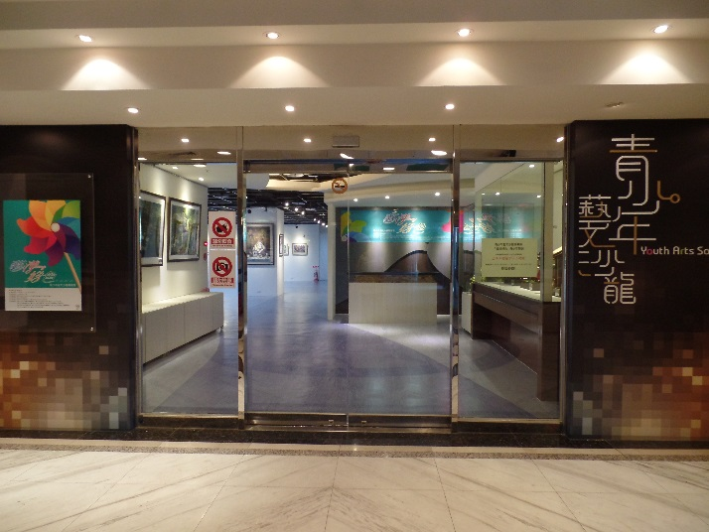 | 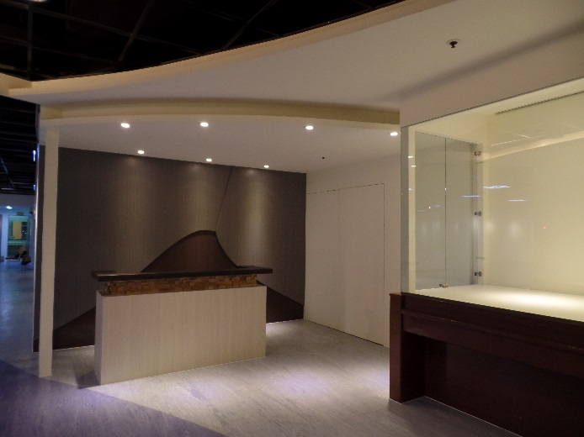
展場門口海報欄及形象牆 | 展場服務臺及入口立體櫃
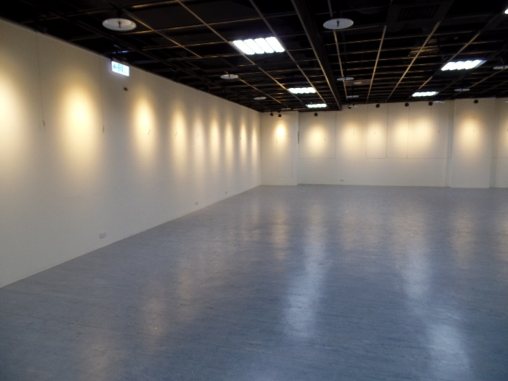 | 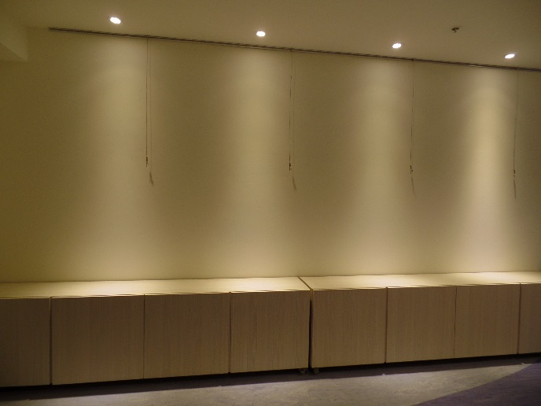
展場 | 展場
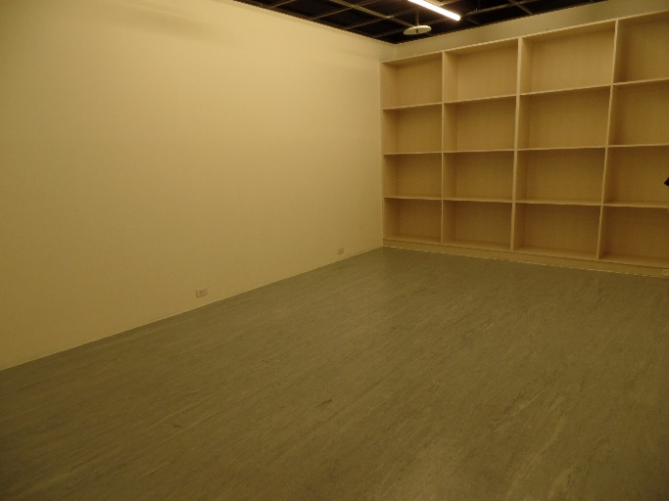 | 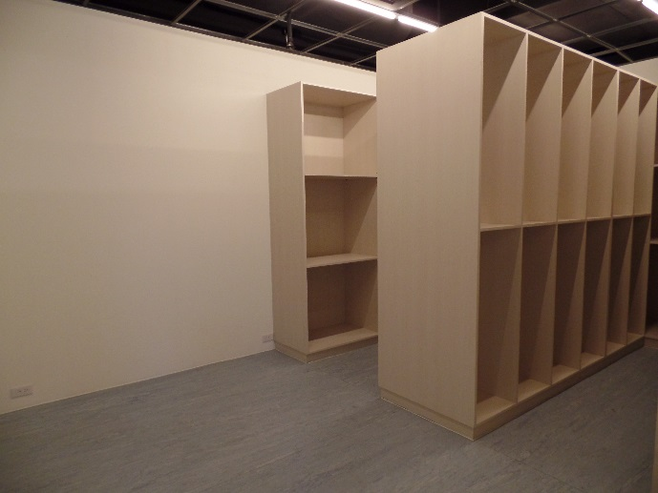
小型座談室 | 作品儲藏室
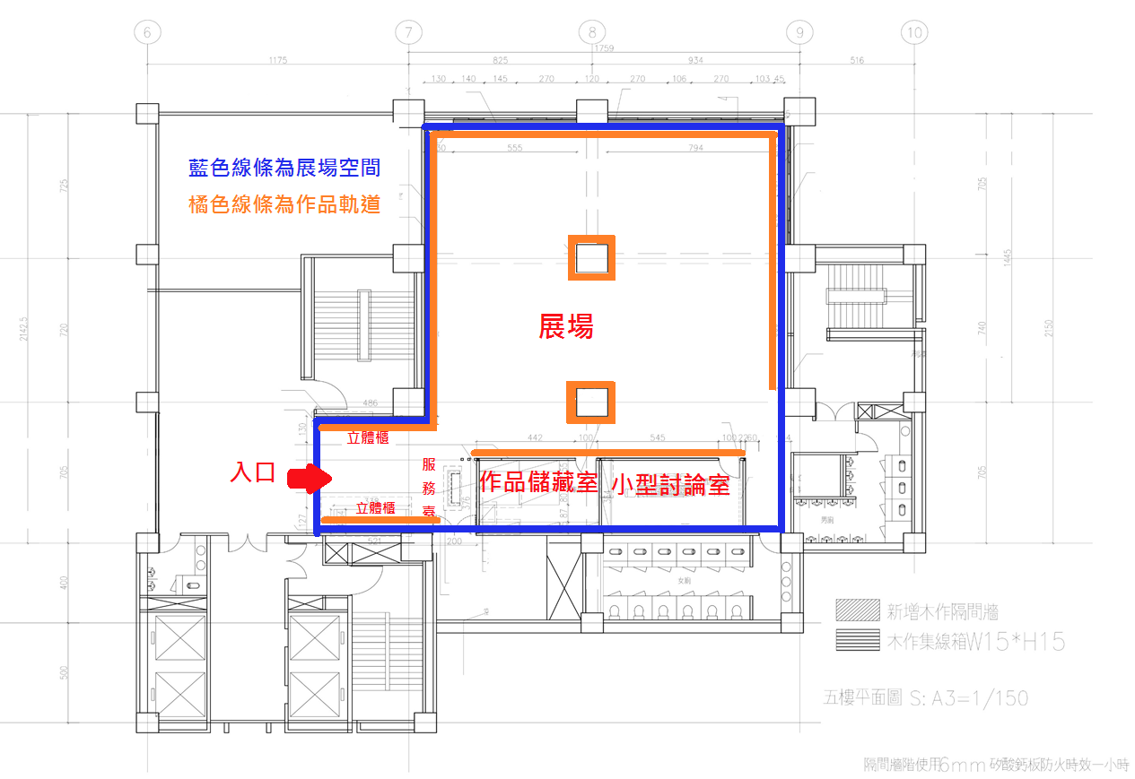
- 展場平面圖

- 海報欄尺寸
地點 | 寬(公分) | 高(公分)
1樓入口燈箱 | 117 | 59.4
5樓青少年藝文沙龍海報架 | 80 | 120
5樓青少年藝文沙龍服務臺後方 | 340 | 70

